Les bijoux floraux

Travail en amont :
Notre professeur d’art appliqué nous à donner le travail à faire, pour le lendemain :
Nous devions dessiné des modèles réalisable de bracelet de mariage, ainsi que des boucles d’oreilles dont le thème apparent serait de la dentelle. So, with a document we ave drawn. Le but était de choisir un model que nous referions le lendemain en pratique.
Travail en classe :
Avec les dessins faits le jour précédant, nous avions notre idée de projet. Nous avons eu le temps de réunir le matériel qui nous fallait. In class, we presented our projet to the professor of flower arranging.
Nous pouvions travaillé différentes technique comme le maillage ou la technique de la colle chaude. Le travail de petits accessoires rendant une note de préciosité au bijou était très apprécié.
Une fois les bracelets finit, nous devions faire en sorte de pouvoir les porter. Bien sure, il était éphémère vu qu’il s’agissait de bracelet pour un « mariage ».
Travail finit :
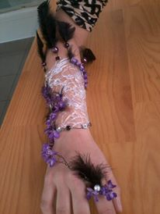
Bracelet finit présenté sur le bras. It’s beautiful !

